Российская Федерация

Республика Калмыкия

Элистинское городское Собрание

пятого созыва

РЕШЕНИЕ № 24

24 марта 2016 года | заседание № 14 | г.Элиста

О внесении изменений в Генеральный план города Элисты

В соответствии с Федеральным законом от 6 октября 2003 года № 131-ФЗ «Об общих принципах организации местного самоуправления в Российской Федерации», Градостроительным кодексом Российской Федерации, учитывая результаты публичных слушаний, состоявшихся 15, 19 января, 16, 22 марта 2016 года, заключения Комиссии по подготовке Правил землепользования и застройки города Элисты от 22, 26 января, 18, 23 марта 2016 года, предложения Администрации города Элисты (постановления Администрации города Элисты), руководствуясь статьей 20 Устава города Элисты,
Элистинское городское Собрание решило:
1. Внести в карту планируемого размещения объектов (схему проектируемого состояния территории) Генерального плана города Элисты, утвержденного решением Элистинского городского Собрания от 1 июля 2010 года №1 (с изменениями от 25 апреля 2013 года №3, 26 сентября 2013 года №13, 28 ноября 2013 года №4, 26 декабря 2013 года №9, 27 марта 2014 года №14, 16 апреля 2014 года №4, 19 июня 2014 года №7, 24 июля 2014 года №5, 25 декабря 2014 года №4, 19 марта 2015 года №12, 11 июня 2015 года №11, 28 июля 2015 года №2, 17 сентября 2015 года №10, 24 декабря 2015 года №16), следующие изменения:
включить в зону малоэтажной жилой застройки (до 3 эт.), исключив из зоны зеленых насаждений и коммунальной зоны, земельный участок площадью 79168 кв.м., расположенный по адресу: город Элиста, Восточная промзона, 5 проезд, №35, согласно схеме №1 Приложения к настоящему решению;
включить в зону малоэтажной жилой застройки (до 3 эт.), исключив из зоны общественных центров, земельный участок общей площадью 1800 кв.м., расположенный по адресу: город Элиста, южнее АЗС «Техко», согласно схеме №2 Приложения к настоящему решению;
включить в коммунальную зону, исключив из зоны зеленых насаждений и зоны городских лесов, земельный участок площадью 7000 кв.м., расположенный по адресному ориентиру: город Элиста, вдоль автодороги Астрахань-Элиста-Ставрополь, согласно схеме №3 Приложения к настоящему решению;
включить в зону малоэтажной жилой застройки (до 3 эт.), исключив из зоны общественных центров, земельный участок площадью 70000 кв.м., расположенный по адресному ориентиру: город Элиста, район Сити-3, согласно схеме №4 Приложения к настоящему решению.

2. Администрации города Элисты разместить настоящее решение на официальном сайте Администрации города Элисты.
3. Настоящее решение вступает в силу со дня его официального опубликования в газете «Элистинская панорама».

Глава города Элисты,
Председатель Элистинского
городского Собрания В. Намруев
Приложение
к решению Элистинского городского Собрания
от 24 марта 2016 года № 24

Схема № 1
Выкопировка из схемы проектируемого состояния территории (проектный план) Генерального плана города Элисты, утвержденного решением Элистинского городского Собрания от 01.07.2010г. № 1

Генплан: | Предлагаемые изменения Генплан:
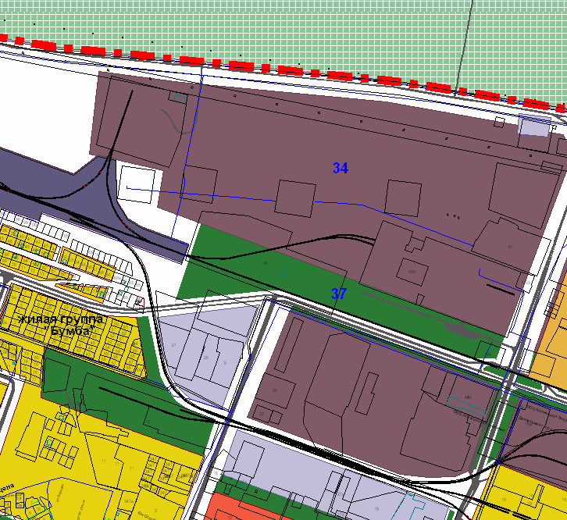 | 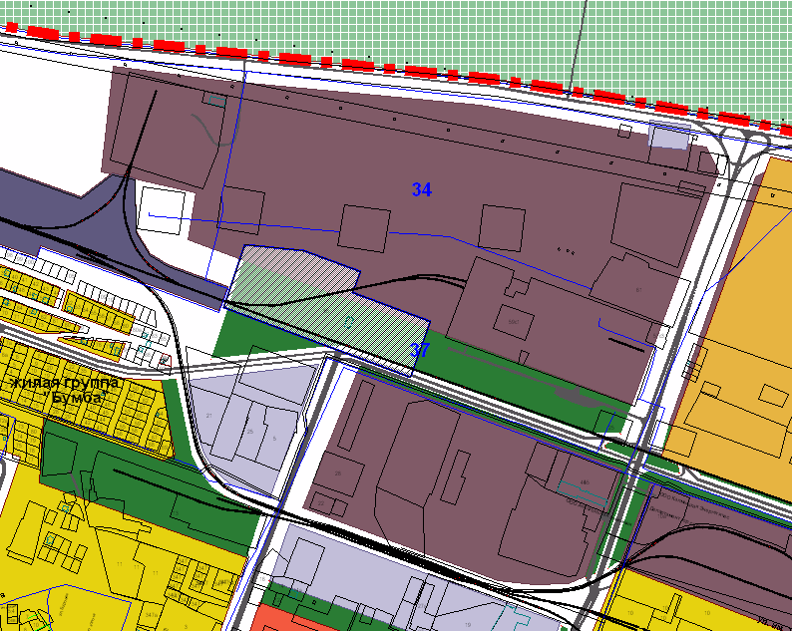

Схема № 2
Выкопировка из схемы проектируемого состояния территории (проектный план) Генерального плана города Элисты, утвержденного решением Элистинского городского Собрания от 01.07.2010г. № 1

Генплан: | Предлагаемые изменения Генплан:
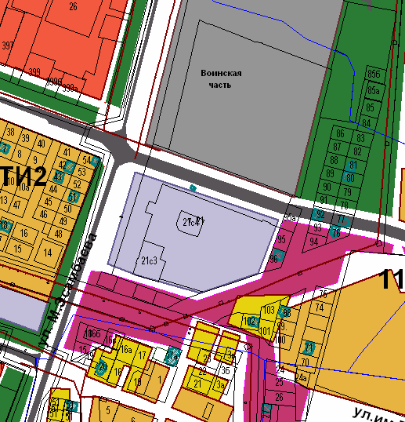 | 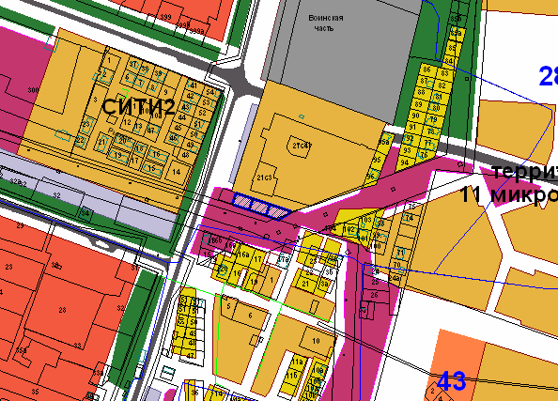

Схема № 3
Выкопировка из схемы проектируемого состояния территории (проектный план) Генерального плана города Элисты, утвержденного решением Элистинского городского Собрания от 01.07.2010г. № 1

Генплан: | Предлагаемые изменения Генплан:
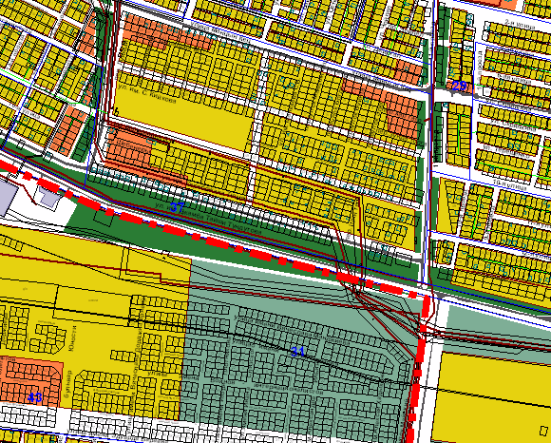 | 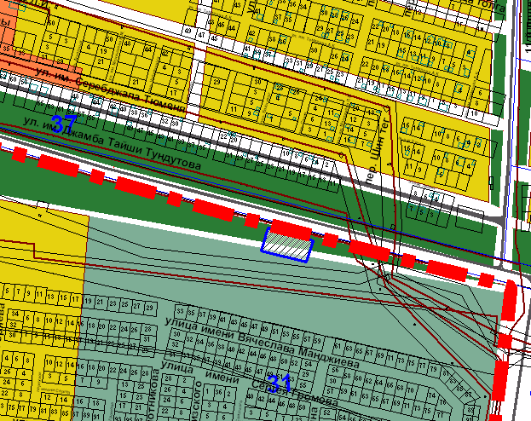

Схема № 4
Выкопировка из схемы проектируемого состояния территории (проектный план) Генерального плана города Элисты, утвержденного решением Элистинского городского Собрания от 01.07.2010г. № 1
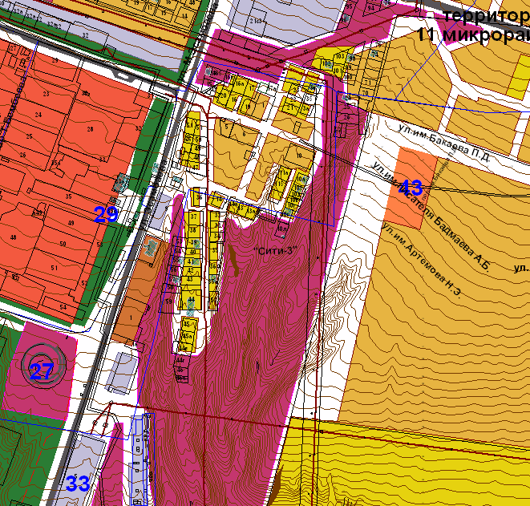 | 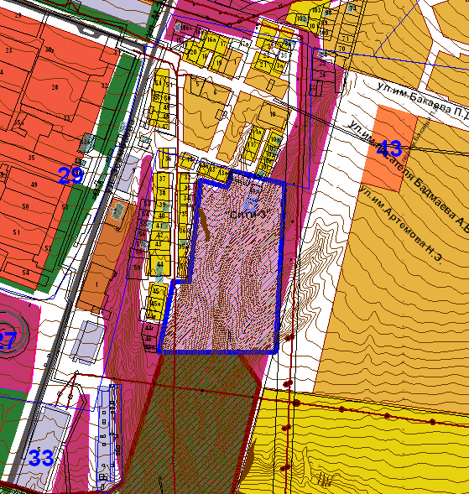

ПОЯСНИТЕЛЬНАЯ ЗАПИСКА
к проекту решения Элистинского городского Собрания
«О внесении изменений в Генеральный план города Элисты»

В соответствии с Градостроительным кодексом Российской Федерации подготовлен и вносится на рассмотрение Элистинского городского Собрания проект решения Элистинского городского Собрания о внесении изменений в Генеральный план города Элисты, утвержденный решением Элистинского городского Собрания от 01.07.2010 г. № 1.
Указанным проектом решения предлагается внести изменения в карту Генерального плана города Элисты, утвержденного решением Элистинского городского Собрания от 01 июля 2010 года № 1, в части включения в схеме проектируемого состояния территории:
в зону малоэтажной жилой застройки (до 3 эт.), исключив из зоны зеленых насаждений и коммунальной зоны, земельного участка площадью 79168 кв.м., расположенного по адресу: город Элиста, Восточная промзона, 5 проезд, №35, согласно схеме №1 Приложения к настоящему решению;
в коммунальную зону, исключив из зоны зеленых насаждений и зоны городских лесов, земельного участка площадью 7000 кв.м., расположенного по адресному ориентиру: город Элиста, вдоль автодороги Астрахань-Элиста-Ставрополь, согласно схеме №3 Приложения к настоящему решению.
Также, учитывая обращения заинтересованных лиц, заключение Комиссии по подготовке Правил землепользования и застройки города Элисты в соответствии с Градостроительным кодексом РФ, подготовлен и предлагается на рассмотрение Элистинского городского Собрания соответствующий проект решения Элистинского городского Собрания о внесении изменений в Генеральный план города Элисты.
_____________________

